LAPORAN KERJA PRAKTIK

ANALISA PENGEMBANGAN POAC DAN SUMBER DAYA MANUSIA TERHADAP DISIPLIN KERJA KARYAWAN PADA PT. KARYA MITRA BAHARI

Disusun Oleh :

- YUNIAR MAHMUDAH (1011810103)
- FARA DIBA AZZAHROH (1011810105)

PROGRAM STUDI MANAJEMEN UNIVERSITAS INTERNASIONAL SEMEN NDONESIA
GRESIK 2021

LAPORAN KERJA PRAKTIK

ANALISA PENGEMBANGAN POAC DAN SUMBER DAYA MANUSIA TERHADAP DISIPLIN KERJA KARYAWAN PADA PT. KARYA MITRA BAHARI

Disusun Oleh:

  - YUNIAR MAHMUDAH (1011810103)
  - FARA DIBA AZZAHROH (1011810105)

PROGRAM STUDI MANAJEMEN UNIVERSITAS INTERNASIONAL SEMEN INDONESIA
GRESIK 2021

LEMBAR PENGESAHAN

LAPORAN KERJA PRAKTIK DI PT. KARYA MITRA BAHARI

(Periode : 01 Oktober – 01 November 2021)

Disusun Oleh:

YUNIAR MAHMUDAH (1011810103)
- FARA DIBA AZZAHROH (1011810105)

Menyetujui,
Ketua Jurusan Manajemen
Menyetujui,
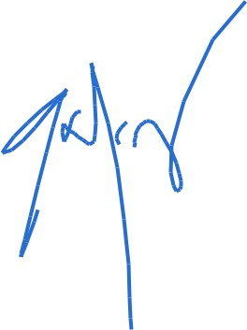
Ketua Jurusan Manajemen

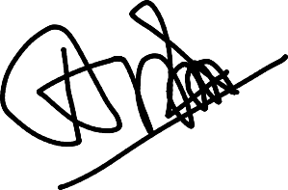
(Aditya Nerendra Wardhana, S.T.,M.SM.) (Dr.Ir.Gatot Kustyadji, S.E.,M.Si.)

PT. KARYA MITRA BAHARI

Mengetahui,

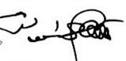
(Andik Wijaya)
Menyetujui,
Pembimbing Lapangan
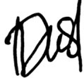
(Kasiani Dwi Puji Rahayu)

KATA PENGANTAR
Puji dan syukur atas kehadirat Allah SWT atas segala rahmat dan karunia- Nya, yang telah memberikan kesehatan dan kesempatan pada kami mampu menyelesaikan Laporan Kerja Praktik ini.
Laporan Kerja Praktik ini berjudul Analisa Pengembangan POAC dan Sumber Daya Manusia Terhadap Disiplin Kerja Karyawan Pada PT. Karya Mitra Bahari Area Kabupaten Gresik. Kerja praktik ini telah kami laksanakan dengan baik di Telkom Gresik, yang berlokasi di jalan Harun Tohir No. 180 A, Kec Sidorukun, Kab. Gresik Jawa Timur. Laporan Kerja Lapangan ini merupakan tugas yang harus diselesaikan oleh Mahasiswa-Mahasiswi Jurusan Manajemen Fakultas Ekonomi Bisnis program S1 di Universitas Internasional Semen Indonesia.
Tujuan utama dari kerja lapangan ini adalah untuk mengaplikasikan teorisecara langsung dilapangan yang telah kami pelajari dari kampus. Sesuaidengan judul laporan ini, kami hanya membahas mengenai analisa POAC, dan Disiplin Kerja di PT. KMB serta yang berhubungan dengan hal tersebut.
Dalam proses pembuatan laporan ini tak lupa kami mengucapkan rasa terima kasih kepada orang tua kami yang telah banyak memberikan dorongan semangat dari awal hingga selesainya laporan ini. Tak lupa juga kami mengucapkan terima kasih pada teman-teman di kampus yang telah memberikan dorongan moril dan material serta informasi. Juga dengan segala hormat kami ucapkan banyak terima kasih pada Bapak dan Ibu Dosen di UISI sehingga kami dapat menerapkan ilmu yang diberikan kepada kami.
Atas seluruh bantuan tersebut, kami mengucapkan terima kasih juga
kepada:

- Bapak Prof. Dr. Ing. Ir. Herman Sasongko, selaku Rektor dari Universitas Internasional Semen Indonesia.
- Bapak Aditya Narendra W, S.T., M.M., selaku Kepala Departemen
Manajemen UISI

- Bapak Dr. Ir. Gatot Kustyadji, S.E., M.Si., selaku Dosen Pembimbing kami yang meluangkan waktu kepada penulis dalam rangka penyelesaian laporan Praktik Kerja Lapangan ini.
- Bapak Andik Wijayaselaku supportprakerin di PT. Karya Mitra Bahari
yang memberikan support kebutuhan kerja praktik berupa sertifikat, tanda tangan dan lain sebagainya.
- Ibu Kasiani Dwi Puji Rahayu selaku Pembimbing Kerja Praktik yang selalu membimbing kami dengan sabar.
- Ibu Desti Velina N. Pembimbing Kerja Praktik yang selalu membimbing kami dengan sabar.
- Para staff karyawan di PT. Karya Mitra Bahari terima kasih telah
membantu penulisan laporan PKL ini.
- Orang tua dan teman-teman yang senantiasa mendukung kami baik secara moril maupun materiil.
- Seluruh Dosen Pengajar Manajemen Fakultas Ekonomi Bisnis yang Kami menyadari bahwa laporan ini masih jauh dari kesempurnaan dengan segala kekurangannya. Untuk itu kami mengharapkan adanya kritik dan saran dari semua pihak demi kesempurnaan dari laporan kerja praktik ini. Akhir kata kami berharap, semoga laporan ini dapat bermanfaat bagi rekan-rekan mahasiswa-mahasiswi dan pembaca sekaligus demi menambah pengetahuan tentang Praktik Kerja Lapangan.

Gresik, 01 November 2021

Tim Penulis

DAFTAR ISI

Lembar Pengesahan ii
Kata Pengantar iii
Daftar Isi v
Daftar Gambar vii
Daftar Tabel viii
BAB I PENDAHULUAN 1
Latar Belakang 1
Tujuan dan Manfaat Kerja Praktik 2
Tujuan 2
Manfaat 3
Metodelogi Pengumpulan Data 4
Waktu dan Tempat Pelaksanaan Kerja Pratik 5
Nama Unit Kerja Tempat Pelaksanaan Kerja Praktik 5
Sistematika Penulisan 5
BAB II PROFIL PT. KARYA MITRA BAHARI 7
Sejarah dan Perkembangan PT.Karya Mitra Bahari 7
Visi dan Misi PT. Karya Mitra Bahari 7
Visi 7
Misi 7
Logo Perusahaan PT. Karya Mitra Bahari 8
Lokasi PT. Karya Mitra Bahari 9
Struktur Organisasi PT. Karya Mitra Bahari 10
BAB III TINJAUAN PUSTAKA 11
Pengertian Disiplin Kerja 11
Aspek – Aspek Disiplin Kerja 11
Indikator Disiplin Kerja 12
Faktor Yang Mempensruhi Disiplin Kerja 13
BAB IV PEMBAHASAN 17
Struktur Organisasi Unit Kerja 17
Tugas Unit Kerja 18
Ciri-ciri Organisasi Lini 18
Kelebihan Organisasi Lini 19
Kekurangan Organisasi Lini 19
Penjelasan Setiap Bagian Struktur Organisasi 20
Penjelasan Alur Kerja 22
Tugas Khusus 23
Tujuan Kerja Praktik 23
Metode Kerja Praktik 24
Kegiatan Kerja Praktik 25
Jadwal Kerja Praktik Atau Absensi Kerja Praktik 25
BAB V KESIMPULAN DAN SARAN 26
Kesimpulan 26
Saran 27
DAFTAR PUSTAKA 28
LAMPIRAN 29
Dokumentasi 29
Surat Diterima Perusaahaan 30
Lembar Asistensi Kerja Praktik 31
Lembar Evaluasi Magang 32
Lembar Kehadiran Magang 33

DAFTAR GAMBAR
Gambar 2.1 Logo PT. Karya Mitra Bahari 8
Gambar 2.2 Lokasi PT.Karya Mitra Bahari 9
Gambar 2.3 Struktur Organisasi PT. Karya Mitra Bahari 10
Gambar 2.4 Berita Acara Ramoung Dan Kwitansi 22

DAFTAR TABEL
Gambar 4.5 Kegiatan Kerja Praktik 25
Gambar 4.6 Jadwal Kerja Praktik 25

Latar Belakang

BAB I PENDAHULUAN

Bongkar muat barang di pelabuhan merupakan suatu kegiatan yang dilakukan dalam suatu aktivitas kerja yang berupa penurunan barang dari kapal ke dermaga/tongkang dan menaikkan dari dermaga/tongkang ke atas kapal. Kegiatan bongkar muat barang di pelabuhan ini dikerjakan oleh perusahaan- perusahaan bongkar muat yang berada diwilayah yang bersangkutan, salah satunya dilakukan oleh perusahaan bongkar muat PT. Karya Mitra Bahari di Pelabuhan PT. Wilmar Nabati
Proses pengapalan di pelabuhan ini sangat menarik karena di masa yang akan datang dapat mendorong pengiriman barang yang banyak menggunakan kapal karena dirasa biayanya relatif lebih murah dan cepat bila dibandingkan melalui darat. Dengan demikian maka pihak agen bongkar muat khususnya PT. Karya Mitra Bahari dituntut untuk meningkatkan fasilitas bongkar muatnya dengan didukung oleh dermaga yang memadai. Oleh sebab itu penulis dengan disiplin ilmu yang dimiliki melakukan penelitian tentang sejauh mana kegiatan bongkar muat barang di pelabuhan dilakukan, maka dengan hasil penelitian yang didapat,
Dalam angkutan laut pelabuhan merupakan faktor yang penting sebagai tempat berlabuhnya kapal, tempat melakukan pemuatan dan pembongkaran barang-barang. Sistem bongkar muat barang telah dikembangkan di negara kita dikarenakan oleh majunya perekonomian masyarakat, sehingga para pemilik barang muatan semakin banyak menginginkan keamanan dan keutuhan barangnya sebagaimana diketahui bahwa terjadinya penumpukan akan berakibat rusaknya barang dan pembongkaran yang sulit. Hal yang demikian itu dapat mengecewakan para pemilik barang. Untuk keperluan tersebut perusahaan pelayaran mengembangkan cara penanganan bongkar muat yang memadai, tenaga kerja yang sesuai dengan keahliannya. Juga perlu dilihat layak atau tidaknya kapal untuk melakukan perjalanan dalam pengiriman barang,

Dengan demikian dapat disimpulkan bahwa dalam pelaksanaan angkutan laut, perusahaan bongkar muat barang memegang peranan yang sangat penting, sebab usaha bongkar muat barang adalah kegiatan jasa yang bergerak antara kapal ke kapal dan atau antara negara ke negara juga antara pulau ke pulau.

Tujuan dan Manfaat Kerja Praktik

Tujuan

Umum
      - Mendapatkan pengalaman kerja nyata dengan melakukan proses komunikasi secara langsung sesuai dengan teori yang telah didapatkan selama bangku kuliah dan bimbingan dari pihak PT.
Karya Mitra Bahari
      - Memperoleh pengalaman kerja sekaligus sebagai wadah mengaplikasikan praktik dari konsep atau teori yang sudah dipelajari selama masa perkuliahan secara langsung di PT. Karya Mitra Bahari
      - Meningkatkan keterampilan mahasiswa sesuai dengan disiplin ilmu yang dipelajari selama masa perkuliahan.
      - Meningkatkan hubungan kerjasamaantara perusahaan dan
Universitas Internasional Semen Indonesia.

Khusus
- Untuk memenuhi satuan kredit semester (SKS) yang harus diambil sebagai persyaratan akademis Jurusan Manajemen UISI.
- Untuk mengetahui secara langsung sistem manajemen Sumber Daya
Manusia di PT. Karya Mitra Bahari

Manfaat
- Bagi Perguruan Tinggi
  - Mendapatkan umpan balik dari pelaksanaan Praktek Kerja Lapangan (PKL) untuk kedepannya menyempurnakan kurikulum

yang ada sesuai dengan kebutuhan stakeholders dan tuntutan perkembangan Mahasiswa.
  - Universits dapat meningkatkan kualitas lulusannya melalui pengalaman kerja praktik yang sudah dijalankan sehingga siap untuk mengimplementasikan ilmu di lapangan secara langsung.
  - Sebagai bahan acuan evaluasi terhadap kurikulum yang sudah diterapkan untuk disesuaikan dengan kebutuhan tenaga kerja saat ini yang kompeten di bidangnya.
  - Untuk memperkenalkan instansi pendidikan Jurusan Manajemen, Rumpun Ekonomi Bisnis, Universitas Internasional Semen Indonesia kepada perusahaan yang membutuhkan lulusan Manajemen.
  - Sebagai jembatan penghubung antara Rumpun Ekonomi Bisnis Universitas Internasional Semen Indonesia dengan perusahaan.

Bagi Perusahaan
  - Realisasi atas misi dan tanggung jawab sosial perusahaan dengan memberikan kesempatan mahasiswa untuk melakukan praktik kerja.
  - Sebagai sarana penghubung dalam menciptakan kerjasama antara
perusahaan dengan pendidikan Jurusan Manajemen, Rumpun Ekonomi Bisnis, Universitas Internasional Semen Indonesia.
  - Menjadi sarana bagi perusahaan untuk memperoleh informasi
sebagai bahan pertimbangan menentukan tenaga kerja yang dibutuhkan oleh perusahaan dari sisi sumber daya manusia (SDM) yang dihasilkan Perguruan Tinggi.

Bagi Mahasiswa
  - Sebagai wadah mengimplementasikan ilmu yang telah didapatkan selama masa perkuliahan dalam dunia kerja.
  - Melatih kemampuan berpikir kritis dalam menganalisis dan memecahkan permasalahan yang terjadi di dunia kerja.

  - Menambah pengalaman dan wawasan yang lebih luas dalam menjalankan praktik kerja di lapangan sesuai dengan disiplin ilmu yang dipelajari.

Metodologi Pengumpulan Data
Metodologi yang digunakan untuk memperoleh data dalam pelaksanaan kerja praktik melalui lima hal yaitu:
- Studi Literatur
Studi literatur merupakan penelitian yang dilakukan oleh peneliti dengan mengumpulkan sejumlah buku, maupun majalah yang berkaitan dengan masalah dan tujuan penelitian guna mendapatkan berbagai teori yang relevan sebagai bahan rujukan pembahasan hasil penelitian (Danial dan Warsiah, 2009).
- Observasi Lapangan
Menurut Patton, observasi adalah metode pengamatan langsung terhadap suatu objek secara akurat dan spesifik dalam pengumpulan data yang bertujuan untuk mendapatkan informasi kajian penelitian.
- Dokumentasi
Dokumentasi adalah suatu cara yang digunakan untuk memperoleh data dan informasi dalam bentuk buku, arsip, dokumen, tulisan angka dan gambar yang berupa laporan serta keterangan yang mendukung penelitian (Sugiyono, 2015 : 329).

Waktu dan Tempat Pelaksanaan Kerja Praktik
Lokasi : PT. Karya Mitra Bahari
Alamat:Jl. Harun Tohir No. 180 A Gresik, Kec Sidorukun, Kab. Gresik Jawa Timur
Waktu : 1 Oktober 2021- 1 November 2021

Nama Unit Kerja Tempat Pelaksanaan Kerja Praktik
Unit kerja :Perusahaaan Bongkar Muat

Sistematika Penulisan
Penulisan ini disajikan dalam lima bab, masing – masing bab diuraikan sebagai berikut:

BAB 1: Pendahuluan

Berisikan tentang Latar belakang masalah, tujuan dan mafaat kerja praktik, metodologi pengumpulan data, waktu dan tempat pelaksanaan kerja praktik, nama unit tempat pelaksanaan kerja praktik serta sistematika penulisan kerja praktik.

BAB II: Profil PT. Karya Mitra Bahari .

Berisikan tentang penjelasan dari sejarah dan berkembangnya PT. Karya Mitra Bahari dimulai dari visi dan misi, lokasi, struktur organisasi manajemen perusahaan, jenis-jenis produk, anak perusahaan serta sistem manajemen dari PT Karya Mitra Bahari.

BAB III: Tinjauan Pustaka

Berisikan teori-teori yang berkaitan tentang disiplin kerja

BAB IV: Pembahasan

Dalam bab ini berisikan laporan dari hasil kegiatan yang dilaksanakan selama kerja praktik yaitu menguraikan tentang struktur organisasi di PT Karya Mitra Bahari yang kita kaitkan dengan Implementasi POAC dan Disiplin kerja

BAB V: Kesimpulan Dan Sasaran

Pada bab ini memberikan kesimpunalan dan saran terhadap permasalahan yang timbul berdasarkan pengamatan penulis selama melakukankerja praktik di PT.Karya Mitra Bahari.

BAB II
PROFIL PT. KARYA MITRA BAHARI(PERSERO) Tbk.

Sejarah dan Perkembangan PT. Karya Mitra Bahari.
PT. Karya Mitra Bahari berdiri pada tanggal 24 september 2014, yang di pimpin oleh yang bernama Winda Lusiana. Perusahaan beralama di : jalan harun tohir no.108 A gresik, jegong, Pulopancikan, Kec. Gresik, Kabupaten Gresik, Jawa Timur 61112
PT. Karya Mitra Bahari Merupakan Vendor dari PT. Wilmar Nabati Gresik dimana PT. Karya Mitra Bahari ini dipilih oleh PT. Wilmar Nabati untuk melakukan proses bongkar muat setiap kapal di pelabuhan PT. Wilmar Nabati sendiri.
Dalam perkembangan perusahaan ini telah membuktikan diri dalam kegiatan-kegiatan bongkar muat di pelabuhan dan dalam menyambut era pedagangan bebas. Perusahaan selalu berusaha mengembangkan diri menjalin kerjasama dalam instansi terkait.
Perusahaan Bongkar Muat adalah perusahaan yang diberi
wewenang oleh pemerintah untuk melakukan kegiatan bongkar muat barang di pelabuhan. Menurut Keputusan Menteri Perhubungan Nomor KM 14 Tahun 2012 tentang penyelenggaraan dan pengusahaan bongkar muat dari dan ke kapal, perusahaan bongkar muat (PBM) adalah badan hukum Indonesia yang khusus didirikan untuk menyelenggarakandan mengusahakan kegiatan bongkar muat barang dari dan ke kapal.

Visi dan Misi PT. Karya Mitra Bahari
Sebagai perusahaan PT.Karya Mitra Bahari menjawab tantangan industri jasa , Berikut visi dan misi dari PT. Karya Mitra Bahari .

Visi
Pelayanan adalah yang utama.

Misi
Kualitas merupakaan prioritas utama dalam segala aktifitas

Logo Perusahaan PT. Karya Mitra Bahari

Di era berkembangnya teknologi saat ini persaingan bisnis perusahaan tentunya akan semakin ketat. Selain kinerja yang baik perusahaan juga harus memiliki identitas tersendiri yang dapat membedakan satu perusahaan dengan perusahaan lainnya yang bergerak pada bidang yang sama. Sehingga hanya dengan melihat logo saja masayarakat sudah mengetahui perusahaan apa itu.
logo merupakan bagian menjadi sebuah pengakuan , kebanggaan , inspirasi, kkepercayaan , kehormatan , kesuksesan loyalitas dan keunggulan yang tersirat ke dalam suatu bentuk atau gambar. Bentuk logo bias erupa nama, angka,gambar ataupun elemen lain yang ditampikan secara visual sebagai identitas agar unik dan mudah dibedakan dengan perusahaan competitor atau pesaing pesaing.logo juga bias memberikan penelasanmengenai apa yang ditawarkan perusaahaan atau organisasi pemilik logo. Sbagai media tertentu dalam menyampaikan identitas ,logo diyainimemberikan efek pengakuan tertentu kepada setiap orang yang melihat atau memakainya.
Sebuah logo merupakan dari suatu perusahaan melalui sebuah logo tersebut sudah banyak perusahaan yang mengubah visi dan misi karena logo bag peruahaan memiliki makna tertentu.berikut ini merupakan logo PT.Karya Mitra Bahari , yang dapat dilihat pada Gambar sebagai berikut

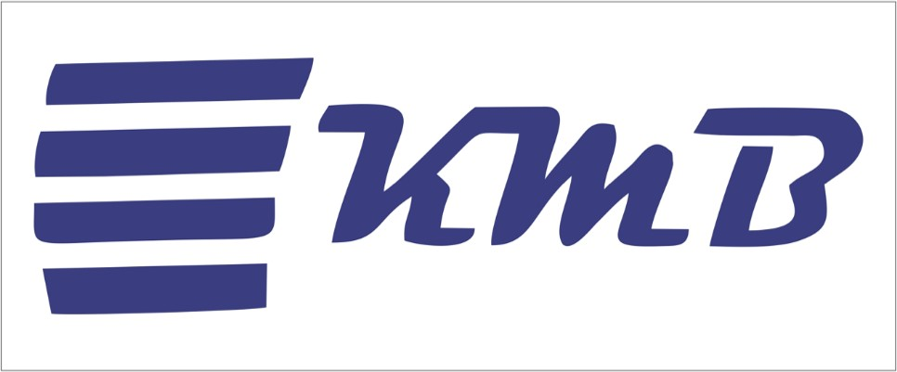
Gambar 2.1 Logo PT. Karya Mitra Bahari
Logo PT.Karya Mitra Bahari diatas yakni ada 4 garis horizontal yang memiliki arti bahwa lambing personal pendiri perusahaan didirikan oleh 4 orang rata –rata dari pendiri tersebut adalah mantan dari kantor kesyabandaran jawa bali .

Lokasi

PT.Karya Mitra Bahari terletak di Jl. Harun Thohir No.212, Jegong, Pulopancikan, Kec. Gresik, Kabupaten Gresik, Jawa Timur 61112
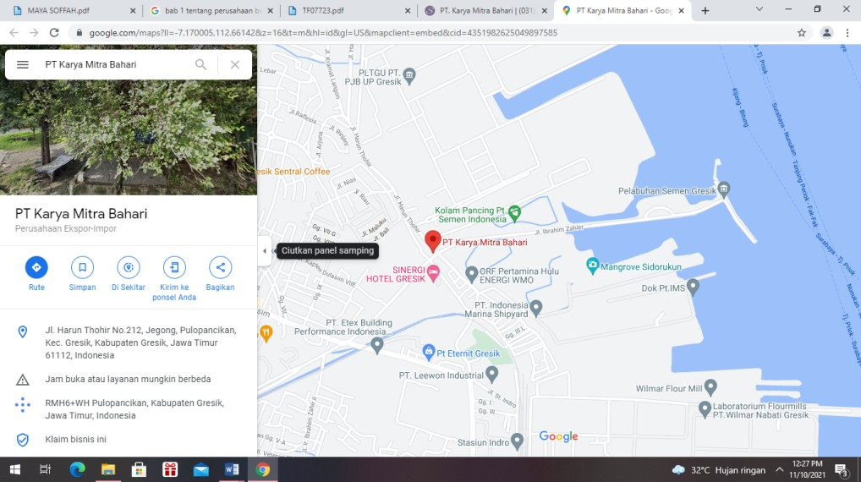

2.2 Lokasi PT.Karya Mitra Bahari

Struktur Organisasi PT. Karya Mitra Bahari
Stuktur organisasi dibentuk dengan tujuan agar dapat terlaksananya tugas dengan lancar dan baik sebagai perwujudan fungsi, hubungan, bagian dan posisi maupun memisahkan kedudukan dan wewenang tanggung jawab bagi setiap karyawan dalam berorganisasi.

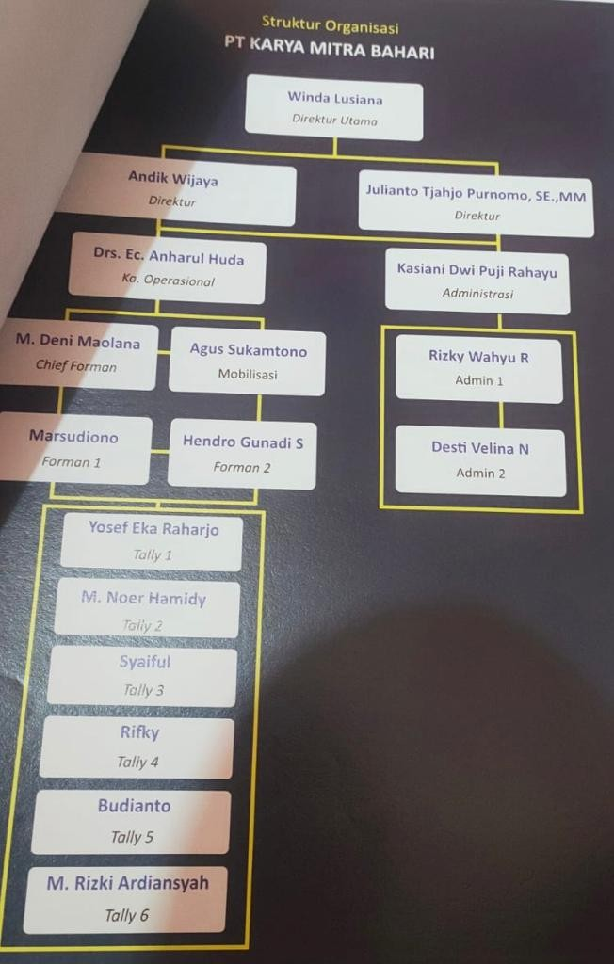

Gambar 2.3Struktur Organisasi PT. Karya Mitra Bahari

BAB III TINJAUAN PUSTAKA

Pengertian Disiplin Kerja
Disiplin kerja yaitu suatu sikap dan perilaku seseorang yang menunjukkan ketaatan, kepatuhan, kesetiaan, keteraturan dan ketertiban pada peraturan perusahaan atau organisasi dan norma-normal sosial yang berlaku.Dalam kaitannya Jenis-jenis Disiplin Kerja dibagi menjadi 2, yaitu :

- Self imposed discipline, yaitu disiplin yang dipaksakan diri sendiri. Disiplin yang berasal dari diri seseorang yang ada pada hakikatnya merupakan suatu tanggapan spontan terhadap pimpinan yang cakap dan merupakan semacam dorongan pada dirinya sendiri artinya suatu keinginan dan kemauan untuk mengerjakan apa yang sesuai dengan keinginan kelompok.
Command discipline, yaitu disiplin yang diperintahkan. Disiplin yang berasal dari suatu kekuasaan yang diakui dan menggunakan cara-cara menakutkan untuk memperoleh pelaksanaan dengan tindakan yang diinginkan yang dinyatakan melalui kebiasaan, peraturan-peraturan tertentu. Dalam bentuknya yang ekstrem command discipline memperoleh pelaksanaannya dengan menggunakan hukum.

Aspek-aspek Disiplin Kerja

Ukuran disiplin kerja bagi karyawan menurut Rivai (2005) memiliki beberapa aspek yaitu:

- Kehadiran, hal ini mencakup kedatangan karyawan untuk bekerja, ketepatan waktu karyawan dating ketempat kerja setiap harinya, dan durasi kerja penuh sesuai dengan waktu yang telah ditentukan.

- Ketaatan pada peraturan kerja, hal ini mengenai pemahaman karyawan terhadap peraturan kerja serta mengikuti pedoman kerja yang ditetapkan oleh perusahaan.

- Ketaatan pada standar kerja, hal ini dapat dilihat melalui besarnya tanggung jawab karyawan yang diamanahkan kepadanya, dan karyawan yang bekerja sesuai dengan fungsi serta tugasnya.

- Tingkat kewaspadaan tinggi, karyawan yang memiliki tingkat kewaspadaan tinggi akan selalu berhati-hati, penuh perhitungan dan ketelitian dalam bekerja, serta selalu menggunakan sesuatu secara efektif dan efisien.

- Bekerja etis, yaitu menunjukkan sikap dan perilaku yang baik dalam bekerja, kesopanan dan kejujuran karyawan serta saling menghargai antar sesame karyawan.

Indikator disiplin kerja karyawan

menurut Dharma (2003) adalah:
- Kehadiran karyawan setiap hari: karyawan wajib hadir di perusahaannya sebelum jam kerja, dan pada biasanya digunakan saran kartu kehadiran pada mesin absensi.

- Ketepatan jam kerja: penetapan hari kerja dan jam kerja diatur atau ditentukan oleh perusahaan. Karyawan diwajibkan untuk mengikuti aturan jam kerja, tidak melakukan pelanggaran jam isitirahat dan jadwal kerja lain, keterlambatan masuk kerja, dan wajib mengikuti aturan jam kerja per hari.

- Mengenakan pakaian kerja dan tanda pengenal: seluruh karyawan wajib memakai pakaian yang rapi dan sopan, dan mengenakan tanda pengenal selama menjalankan tugas kedinasan. Bagi sebagian besar perusahaan biasanya menyediakan pakaian seragam yang sama untuk semua karyawannya sebagai bentuk simbol dari kebersamaan dan keakraban di sebuah perusahaan.

- Ketaatan karyawan terhadap peraturan: adakalanya karyawan secara terangterangan menunjukkan ketidak patuhan, seperti menolak melaksanakan tugas yang seharusnya dilakukan. Jika tingkah laku karyawan menimbulkan dampak atas kinerjanya, para pemimpin harus siap melakukan tindakan pendisiplinan. Beberapa aspek yang dijabarkan di atas, maka peneliti memilih untuk menggunakan aspek-aspek menurut Rivai (2005), sebagai acuan yang digunakan untuk mengukur disiplin kerja pada pegawai di Badan Kepegawaian Pendidikan dan 18 Pelatihan (BKPP) Kabupaten X. Rivai (2005), menyebutkan lima aspek yaitu kehadiran, ketaatan pada peraturan kerja, ketaatan pada standar kerja, dan tingkat kewaspadaan tinggi, serta bekerja etis. Aspek dalam Rivai (2005) lebih sesuai dengan kondisi penelitian dan sesuai dengan aturan yang berlaku di tempat penelitian.

Faktor yang Mempengaruhi Disiplin Kerja

Pada dasarnya kedisiplinan dapat dipengaruhi oleh beberapa faktor. Menurut Hasibuan (2016) yaitu:

- Tujuan dan Kemampuan Tujuan yang akan dicapai harus jelas dan ditetapkan secara ideal serta cukup menantang bagi kemampuan karyawan. Hal ini berarti bahwa tujuan (pekerjaan) yang dibebankan kepada seseorang karyawan harus sesuai dengan kemampuan karyawan bersangkutan. Tetapi jika pekerjaan itu di luar kemampuannya atau pekerjaannya itu jauh dibawah kemampuannya, maka kesungguhan dan kedisiplinan karyawan akan rendah. Di sini letak pentingnya asas the right man in the right place and the right man in the right job.

- Kepemimpinan Dalam menentukan disiplin kerja karyawan maka pimpinan dijadikan teladan dan panutan oleh para bawahannya. Pimpinan harus memberi contoh yang baik, berdisiplin baik, jujur, adil, serta sesuai kata dengan perbuatan. Pimpinan jangan mengharapkan kedisiplinan bawahannya baik, jika dia sendiri kurang berdisiplin. Pimpinan harus menyadari bahwa perilakunya akan dicontoh dan diteladani oleh para 19 bawahannya. Hal inilah yang mengharuskan agar pimpinan mempunyai kedisiplinan yang baik, supaya para bawahan pun berdisiplin baik.

- Insentif (Tunjangan Dan Kesejahteraan) Balas jasa (gaji dan kesejahteraan) ikut memengaruhi kedisplinan karyawan, karena akan memberikan kepuasan dan kecintaan karyawan terhadap perusahaan/pekerjaannya. Perusahaan harus memberikan balas jasa yang sesuai. Kedisiplinan karyawan tidak mungkin baik apabila balas jasa yang di terima kurang memuaskan untuk memenuhi kebutuhan-kebutuannya beserta keluarganya. Karyawan sulit untuk berdisiplin baik jika selama kebutuhan-kebutuhan primernya tidak terpenuhi dengan baik.

- Keadilan Keadilan mendorong terwujudnya kedisiplinan karyawan, karena ego dan sifat manusia yang selalu merasa dirinya penting dan minta diperlakukan sama dengan manusia lainnya. Apabila keadilan yang dijadikan dasar kebijaksanaan dalam pemberian balas jasa (pengakuan) atau hukuman, akan merangsang terciptanya kedisiplinan karyawan yang baik. Pimpinan atau manajer yang cakap dalam kepemimpinannya selalu bersikap adil terhadap semua bawahannya, karena dia menyadari bahwa dengan keadilan yang baik akan menciptakan kedisplinan yang baik pula.

- Pengawasan Melekat Pengawasan melekat harus dijadikan suatu tindakan yang nyata dalam mewujudkan kedisplinan karyawan perusahaan, karena dengan pengawasan ini, 20 berarti atasan harus aktif dan langsung mengawasi perilaku, moral, sikap, gairah kerja, dan prestasi bawahan. Hal ini berarti atasan harus selalu ada/hadir di tempat kerjanya, supaya dia dapat mengawasi dan memberikan petunjuk, jika ada bawahannya yang mengalami kesulitan dalam mengerjakan pekerjaannya.Handoko (2012) menyatakan bahwa pengawasan merupakan proses untuk menjamin bahwa tujuan-tujuan perusahaan dan manajemen dapat tercapai.Menurut Mc. Farland dalam Handayaningrat (1996) mengemukakan bahwa pengawasan ialah suatu proses dimana pimpinan ingin mengetahui apakah hasil pelaksanaan pekerjaan dilakukan oleh bawahannya sesuai dengan rencana, perintah, tujuan, atau kebijaksanaan yang telah ditentukan.

Hal ini sejalan dengan pendapat Saydam (2005) yang menjelaskan bahwa adanya hubungan timbal balik antara disiplin kerja dan pengawasan yang mana dikatakan disiplin terbentuk dari sikap keryawan dalam menciptakan rasa tanggung jawab atas tugas yang di hadapi.Hal ini sejalan dengan pendapat yang dikemukakan oleh Nurrahman (2014) yaitu pengawasan melekat berkorelasi dengan disiplin kerja pegawai.

- Sanksi Hukuman Sangsi hukuman berperan penting dalam memelihara kedisiplinan karyawan. Karena dengan adanya sanksi hukuman yang semakin berat, karyawan akan semakin takut melanggar peraturan- peraturan perusahaan, sikap dan perilaku yang indisipliner karyawan akan

berkurang. Berat ringannya sangsi hukuman yang akan diterapkan ikut mempengaruhi baik buruknya kedisiplinan karyawan. Sangsi hukuman harus 21 ditetapkan berdasarkan pertimbangan logis, masuk akal dan diinformasikan secara jelas kepada semua karyawan.

- Ketegasan Pemimpin harus berani tegas bertindak untuk menghukum setiap karyawan yang indispliner sesuai dengan sanksi hukuman yang telah ditetapkan. Pimpinan yang berani bertindak tegas menerapkan hukuman bagi karyawan indisipliner akan disegani dan diakui kepemimpinanya. Tetapi bila seorang pimpinan kurang tegas atau tidak menghukum karyawan yang indisipliner, maka sulit baginya untuk memelihara kedisiplinan bawahannya, bahkan sikap indispliner karyawan tersebut akan semakin meningkat.

- Hubungan Kemanusiaan Hubungan kemanusiaan yang harmonis di antara sesama karyawan ikut menciptakan kedisiplinan yang baik pada suatu perusahaan. Hubungan-hubungan itu baik bersifat vertikal maupun horizontal yang hendaknya horizontal. Pimpinan atau manajer harus berusaha menciptakan suasana hubungan kemanusiaan yang serasi serta mengikat, vertikal maupun horizontal. Jika tercipta human relationship yang serasi, maka terwujud lingkungan dan suasana kerja yang nyaman. Hal ini akan memotivasi kedisiplinan yang baik pada perusahaan.

Dalam PT .Karya Mitra Bahari ini disiplin kerja yang di terapkan oleh para karyawan kurang terstruktur dimana para penulis melakukan kerja praktik karyawan yang berkerja disana tidak datang tepat waktu. dikarnakan pekerjaan yang tidak seberapa padat karna tidak ada proses bongkar muat yang terjadi disetiap harinya .meskipun pekeraan yang tidak begitu padat para karyawan tetap melakukan pengecekan dokumen dan merekap data perusahaan .

BAB IV PEMBAHASAN
17

Struktur Organisasi Unit Kerja
Kabag
MSDM
Rizky wahyudi R
KABAG OPERASIONAL DRS. EC. ANHARUL HUDA

KABAG KEUANGAN KASIANI DWI PUJI RAHAYU

WAKIL DIREKTUR JULIANTO TJAHJO PURNOMO, S.E., M.M.
DIREKTUR ANDIK WIJAYA

BAGIAN LAPANGAN
TALLY
TALLY
TALLY
TALLY

Tugas Unit Kerja
Secara struktural, Struktur organisasi yang ada di PT. Karya Mitra Bahari merupakan struktur garis atau struktur organisasi lini. Dimana bentuk struktur organisasi tersebut menghubungkan langsung secara vertikal antara atasan dan bawahan. Struktur organisasi garis juga terkenal dengan nama lain, yaitu struktur organisasi lini dan struktur organisasi militer. Bentuk struktur organisasi garis terkenal sebagai paling tata organisasi paling tua dan terpakai secara meluas pada masa berkembangnya industri pertama.Struktur organisasi garis atau lini adalah bentuk hierarki yang saling terhubung langsung menggunakan garis wewenang atau komando secara vertikal.
Bentuk struktur organisasi ini juga terkenal dengan nama lain, yaitu struktur organisasi militer. Alasannya karena bentuk struktur organisasi garis lebih cocok untuk cakupan kecil, seperti pada tingkat rukun tetangga hingga desa.Dari namanya, struktur organisasi garis atau lini melimpahkan wewenang secara langsung dari pemimpin terhadap bawahan. Melalui garis komando, setiap komponen, seperti pimpinan tertinggi hingga posisi paling rendah saling terhubung.
PT Karya Mitra Bahari adalah Perusahaan yang bekerja di sektor transportasi
yang bergerak di bidang pelabuhan dan jasa logistik .Perusahaan juga terlibat dalam bidang usaha terkait lainnya seperti pemeliharaan peralatan , pasokan
energi pelabuhan dan pembangunan pelabuhanbongkar muat kapal mulai dari Pelayanan Kapal, Pelayanan Barang dan Pelayanan Rupa-Rupa.

Berikut ini merupakan ciri-ciri struktur organisasi garis atau lini.

Ciri-ciri organisasi lini Mengutip dari buku Pengantar Bisnis Bagi Pemula (2017) karya Rafsandjani dan Rieza Firdian, organisasi lini memiliki delapan ciri-ciri, yaitu:
- Hubungan atasan dengan bawahan terjalin langsung dalam satu garis wewenang

- Jumlah karyawannya cenderung sedikit

- Pemilik modal menjadi pemimpin tertinggi

- Belum ada spesialisasi dalam organisasi lini

- Tiap kepala unit memiliki wewenang serta tanggung jawab penuh di segala bidang pekerjaan
- Struktur organisasinya tergolong sederhana

- Biasanya digunakan oleh organisasi kecilNBentuk organisasinya disiplin, mudah dipelihara serta dipertahankan

kelebihan Struktur Organisasi Garis Atau Lini

- Bentuk organisasi lini sederhana dan lebih mudah dipahami Struktur organisasi lini hanya cocok untuk organisasi yang masih sederhana

- Wewenang dan tanggung jawab terlihat jelas dalam struktur organisasinya Pemimpin tertinggi akan mengalami kesulitan jika organisasinya berkembang
- Tidak membuat bingung karena ada kesatuan perintah Beban pemimpin tertinggi lebih besar karena menjalankan organisasinya sendiri

Kekurangan organisasi lini
- Struktur organisasi lini hanya cocok untuk organisasi yang masih sederhana

- Pemimpin tertinggi akan mengalami kesulitan jika organisasinya berkembang
- Beban pemimpin tertinggi lebih besar karena menjalankan organisasinya sendiri.

Penjelasan Tugas Setiap Bagian Dari Struktur Organisasi

- Direktur

- Penanam modal Pada Pt. karya Mitra Bahari

- Mengatur tata kelola perusahaan

Wakil Direktur

- Memiliki kebijakan yang sama dengan direktur

- Mengelola perusahaan

Kabag Oprasional

- Menghandle bagian lapangan, Mengkoordinasi alat alat yang akan di gunakan.

- Mengkoordinasi para pekerja.

Kabag accunting

- Mencatat seluruh pemasukan dan pengeluaran

- Membuat laporan keuangan ( bulanan dan tahunan )

Kabag Administrasi

- Merekap data invoice

- Merekap surat DO supir

Bagian lapangan

- Bongkar muat barang dari kapal

A. penjelasan singkat Tugas Unit Kerja

Kegiatan kerja praktik yang dilaksanakan d PT. Karya Mitra Bahari terlaksana sesuai dengan prosedur yang telah di terapkan dan di tentukan oleh kedua belah pihak antara prodi manajemen Univeritas Internasional Semen Indonesia dengan PT. Karya Mitra Bahari.
Dalam pelaksanaan kerja praktik, penulis diberikan beberapa tugas di unit kerja PT. Karya Mitra bahari penulis merupakan mahasiswa yang mengambil jurusan managemen bisnis dengan konsentrasi managemen sumber daya manusia oleh karena itu, penulis ditempatkan dibidang yang sesuai dengan ilmu yang didapatkan di bangku perkuliahan yakni bagian sumber daya manusia, keuangan dan juga administrasi. Adapun tugas yang diberikan meliputi :
Sumber Daya Manusia

Dalam tugas ini, tanggung jawab manajemen SDM adalah menganalisa kebutuhan akan tenaga kerja dan mengembangkan kemampuan dan orientasi tenaga kerja di PT Karya Mitra Bahari
Keuangan

Dalam hal ini, penulis membantu bagian keuangan untuk melakukan Mengatur perpajakan dan menganalisa faktur pajak selain bertugas mengontrol dana perusahaan, tanggung jawab yang dibebankan adalah mampu mengelola fungsi akuntansi yang ditetapkan.

Administrasi

Dalam hal ini, penulis membantu bagian administrasi untuk melakukan penginputan data perekapan membuat invoice yang akan dikirimkan ke perusahaan PT. Wilmar Nabati. Laporan ini di input setiap ada kegiatan Proses bongkar maupun muatan dan digunakan sebagai arsip perusahaan yang nantinya di laporkan ke pimpinan PT. Karya Mitra Bahari .adapun laporan invoice yang dibuat dan pengarsipan

Penjelasan Alur Kerja
Tugas kerja Unit dari PT. Karya Mitra Bahari ketika ada proses bongkar muat kapal di pelabuhan wilmar adalah wilmar mengajukan bantuan kepada PT. Karya Mitra Bahari untuk meminta para TKBM (Tenaga Kerja Bongkar Muat) membongkar bahan baku dari kapla tersebut, dimana setelah proses bongkar muat selesai admin PT. KMB membuat berita acara rampung proses bongkar muat tersebut. Setelah berita acara rampung selesai, admin membuat invoice dan juga kwitansi yang akan diajukan kepada PT. Wilmar untuk melakukan pembayaran .

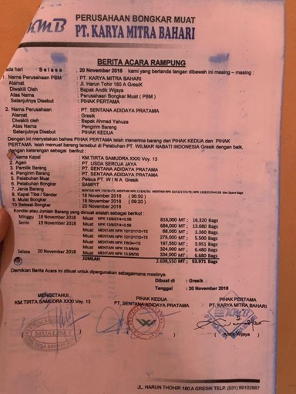
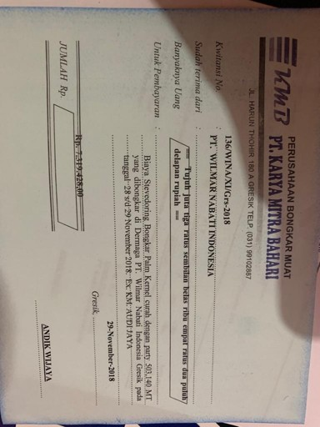
Berikut Contoh Berita Acara Ram oung Dan Kwitansi :

Gambar 2.4 Berita Acara Ramoung Dan Kwitansi

Tugas Khusus

Tujuan Kerja Praktik
Adapun tujuan dari kegiatan kerja praktik ini adalah untuk mengimplementasikan teori dari ilmu manajemen (POAC) dan sumber daya manusia. Penulis melakukan kerja praktik sebagai staff magang di bagian administrasi yang betugas untuk membuat invoice dan juga melakukan pendataan kepada setiap perusahaan yang berkera sama dengan PT. Karya Mitra Bahari. Menurut penulis strategi yang diterapkan tersebut cukup berhasil. Dari analisis yang penulis lakukan selama praktik kerja lapangan penerapan Ilmu manajemen pada PT. Karya Mitra Bahari ini tepat dilakukan karena PT Karya Mitra Bahari ini menerapkan pengimplementasian POAC .
. Adapun implemenntasi POAC yang dilakukan dalam menerapkan agar mendapatkan hasil yang maksimal adalah sebagai berikut :

Planning atau perencanaan
Pada PT. Karya Mitra Bahari melakukan strategi/ rencana apabila akan melakukan proses bongkar muat pada setiap kapal. Dimana planning yang dijalankan adalah apabila kegiatan bongkar muat memperlukan orang lebih agar mengefek waktu bongkar muat maka kepala bagian operasional menyiapkan beberapa orang yang stand by untuk sewaktu waktu apabila teradi hal tersebut .

Organizing
Adapun pengorganisasian dalam PT. Karya Mitra Bahari adalah proses pembagian tugas secara spesifik kepada para karyawan PT. Karya Mitra Bahari. Tugas yang diberikan harus sesuai dengan bidang masing-masing. Dalam organizing, proses ini menuntut perusahaan untuk memanfaatkan segala sumber daya yang dimiliki, terutama SDM dalam upaya mengubah rencana ke bentuk aksi yang nyata. Tujuan organizing adalah agar perusahaan dapat mencapai tujuan sesuai dengan sumber daya yang dimiliki. Jika semua sudah diorganisir dengan baik maka perencanaan pun dapat berjalan dengan baik dan sistematis.

Actuating
Actuating adalah menggerakan semua anggota untuk mengimplementasi rencana ke dalam bentuk aksi. Actuating merupakan bagian dari misi, sedangkan rencana menjadi bagian dari visi.
Mengaktualisasi rencana kerja harus sesuai program yang sudah disiapkan sebelumnya .

Controlling
Controlling adalah aksi yang dilakukan untuk memastikan alur kerja bisnis berjalan sesuai rencana.

Metode Kerja Praktik
      - Studi Literatur
Data dan informasi yang kami peroleh yaitu berasal dari sumber yang dapat di pertanggung jawabkan seperti: website resmi Perusahaan PT Karya Mitra Bahari.
      - Pengamatan Lapangan
Selama menjalankan masa kerja praktik lapangan kami melakukan pengamatan pada setiap pekerjaan serta kami kaitkan dengan teori – teori yang telah kami dapatkan selama menempuh pendidikan di bangku perkuliahan.
      - Dokumentasi
Selama kegiatan kerja praktik berlangsung kami mendokumentasi kegiatan apa saja yang kami lakukan di PT.Karya Mitra Bahari.

Kegiatan | 01 Oktober 2021 – 01 November 2021
Pengenalan
profil PT.Karya Mitra Bahari
Pengenalan
secara langsung pada bidang terkait dalam
praktik kerja
Pengerakan
dokum en bongkar m uat
Pengumpulan
data

Kegiatan Kerja Praktik

Table 1 Kegiatan Kerja Praktik

Keterangan : kuning (hadir) dan merah (libur)

Jadwal Kerja Praktik atau Absensi Kerja Praktik

Nama | 01 Oktober 2021 – 01 November 2021
Yuniar Mahmud
ah
Table 2 Jadwal Kerja Praktik
FaraDiba
Azzahro h
Keterangan : kuning (hadir) dan merah (libur)

BAB V

KESIMPULAN DAN SARAN

Selama pelaksanaan kegiatan kerja praktik, penulis memperoleh banyak pengetahuan secara langsung dalam mengaplikasikan teori yang diperoleh selama masa perkuliahan sudah sesuai dengan teori Kotler yang penulis dapatkan selama masa perkuliahan. Sehingga penulis dapat mengenal bagaimana kondisi lapangan sebagai bekal terjun ke dunia kerja pasca lulus. Dalam dunia kerja tidak hanya mengandalkan hard skill namun juga soft skill yang mendukung seperti, cara berkomunikasi yang baik, tanggung jawab, kerjasama tim, ketelitian, serta dispilin waktu selama menjalankan dan menyelesaikan tugas.
Berdasarkan uraian dalam laporan kerja praktik, maka penulis dapat memberikan kesimpulan bahwa :
    - PT. Karya Mitra Bahari sebagai perusahaan bongkar muat wajib menjaga keselamatan barang-barang yang dibongkar/dimuat dari dan ke kapal. Untuk menjamin keselamatan barang yang dibongkar/dimuat maka harus diperhatikan tentang seluk beluk barang tersebut diantaranya mengenai jenis barang, berat satuan dan volume barang, pembungkus barang dan lain- lain.
    - PT. Karya Mitra Bahari wajib mengganti kerugian yang disebabkan karena rusak, berkurang dan hilangnya barang muatan, kecuali PT. Karya Mitra Bahari dapat membuktikan bahwa hal tersebut terjadi pada saat barang masih di kapal atau diluar kegiatan bongkar muat.
    - PT. Karya Mitra Bahari bertanggung jawab atas perbuatan dari pegawainya dan alat-alat operasional yang di pergunakan dalam proses bongkar muat.

Saran
Berdasarkan kesimpulan dan selama penulis melakukan kerja praktik, penulis memiliki saran yang mungkin dapat bermanfaat bagi PT. Karya Mitra Bahari agar kegiatan kerja praktik dapat berjalan lebih baik di kemudian hari. Berikut adalah saran-saran dari praktikan :
- Dalam pelaksanaan tanggung jawabnya mengganti kerugian yang timbul atas kerusakan, kekurangan dan kehilangan barang muatan dalam proses bongkar muat, maka PT. Karya Mitra Bahari harus melaksanakan tanggung jawab tersebut sepenuhnya yang sesuai dengan ketentuan- ketentuan hukum yang berlaku
- Untuk menjaga kelancaran proses bongkar muat dan mengurangi kendalakendala yang timbul selama kegiatan bongkar muat barang di pelabuhan, maka PT. Karya Mitra Bahari harus menyediakan dan menambah peralatan bongkar muat serta melakukan pembinaan dan pelatihan-pelatihan secara intensif terhadap tenaga kerjanya.

DAFTAR PUSTAKA

https://www.semuabis.com/pt-karya-mitra-bahari-031-3981411 :
Profil PT. Karya Mitra Bahari https://www.wikimapedia.com/listing/pt-karya-mitra-bahari-
gresik/ : Website PT. Karya Mitra Bahari
http://eprints.mercubuana-yogya.ac.id/928/3/BAB%20II.pdf :
Pengertian Disiplin Kerja http://scholar.unand.ac.id/23522/3/BAB%204%20%28Bab%20Ter
akhir%29.pdf : Bab V Kesimpulan Dan Saran

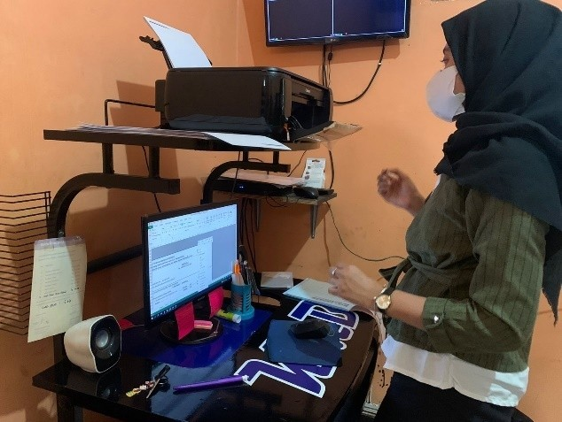
LAMPIRAN
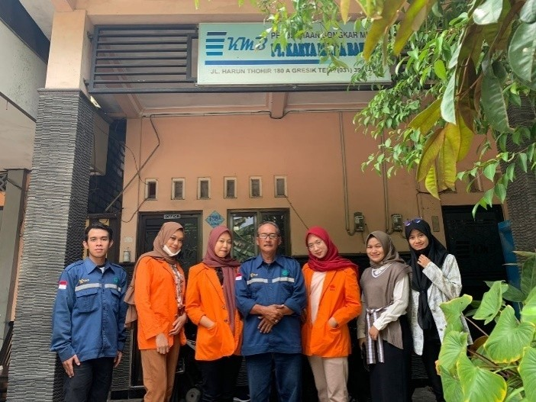

LAMPIRAN
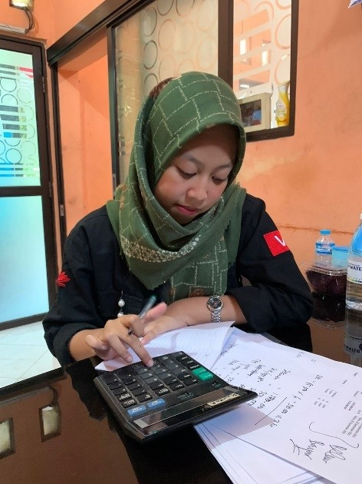
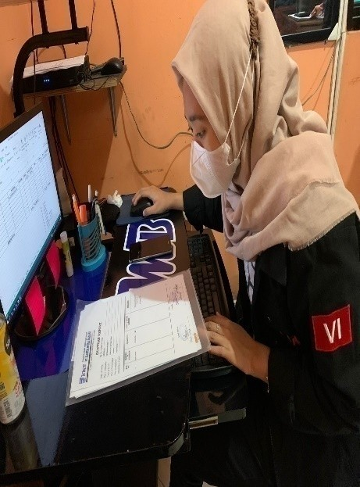
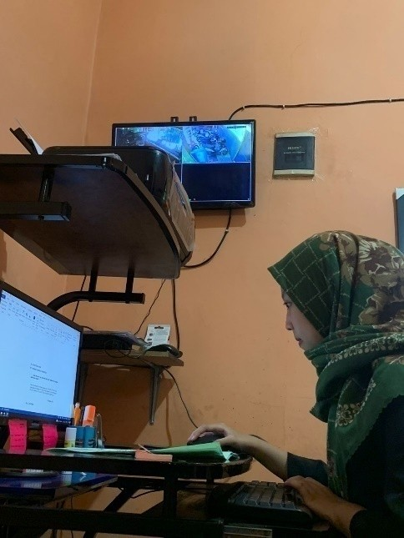

LAMPIRAN

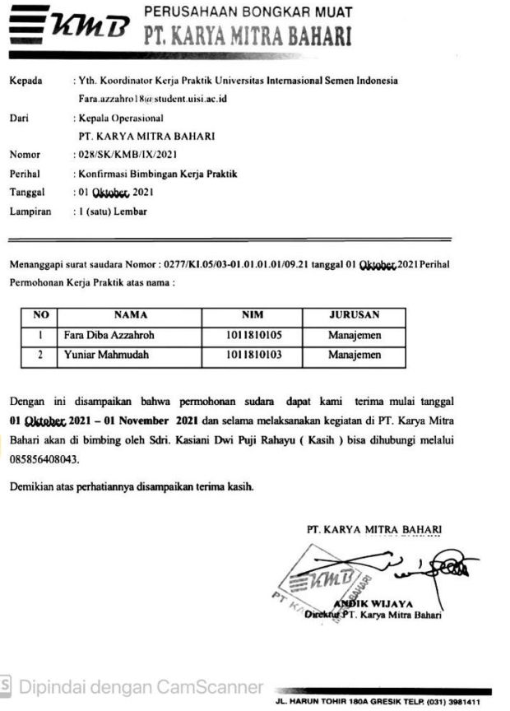

LAMPIRAN
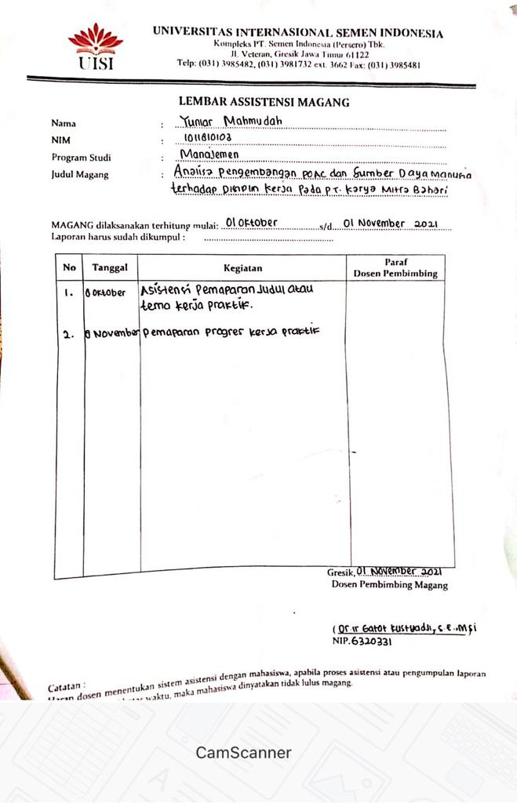
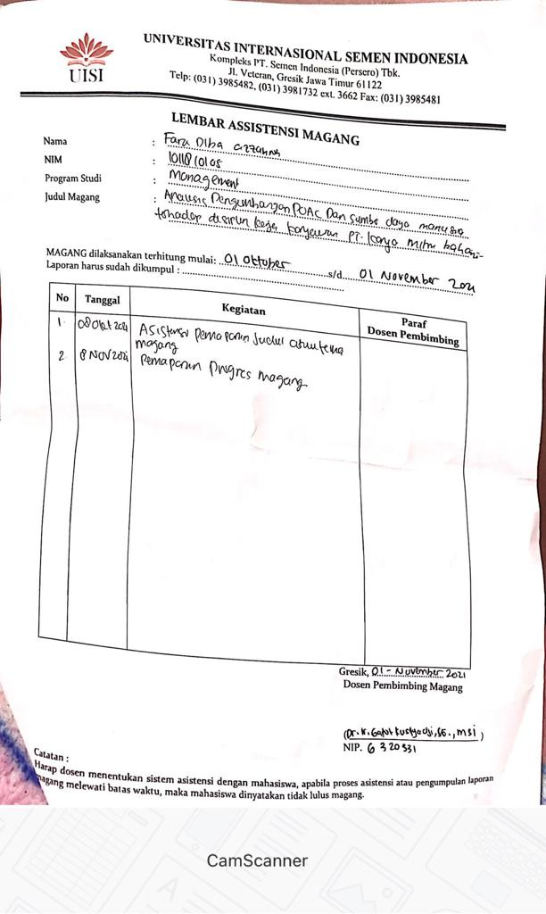

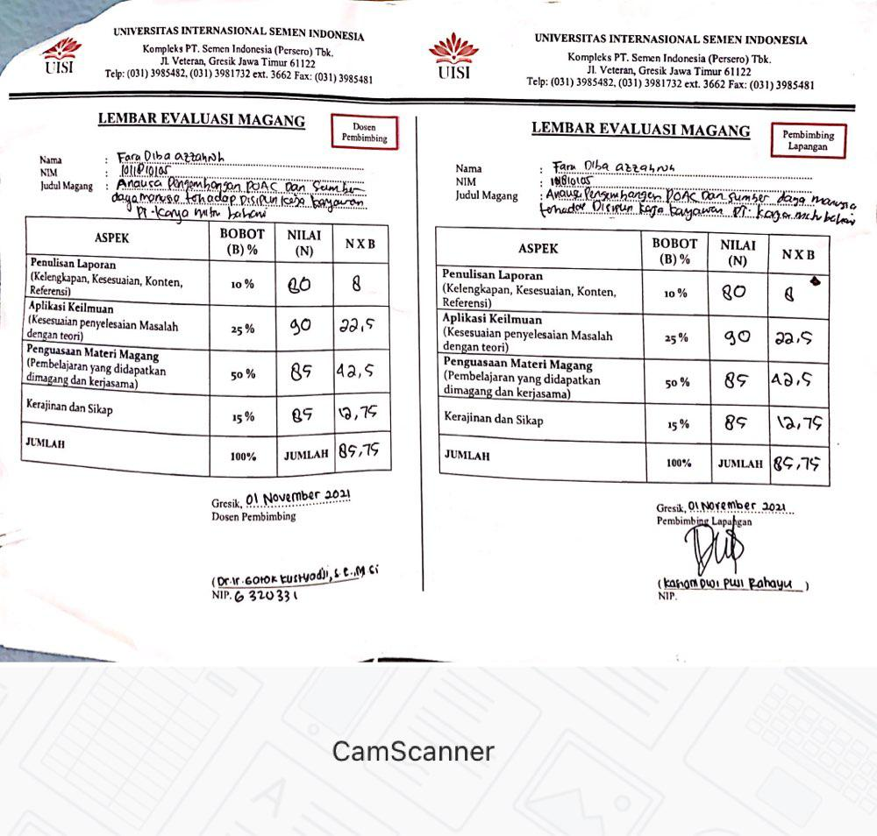
LAMPIRAN

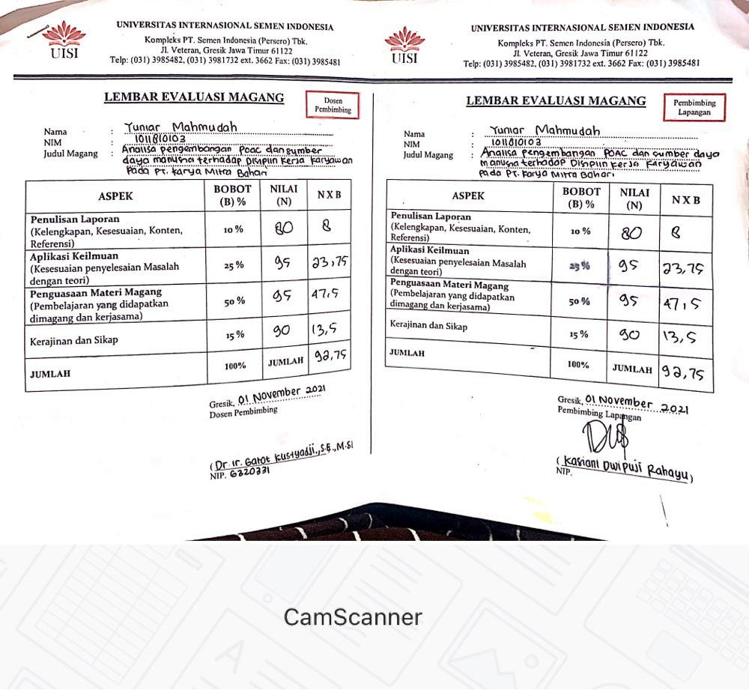

LAMPIRAN
